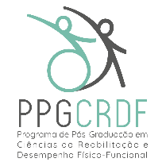
PROGRAMA DE MESTRADO EM CIÊNCIAS DA REABILITAÇÃO E DESEMPENHO FÍSICO-FUNCIONAL
Rua Eugênio do Nascimento, s/n – Bairro Dom Bosco
Juiz de Fora – MG – CEP: 36038-330 – (32) 2102-3256
E-mail: mestrado.fisioterapia@ufjf.br Site: https://www2.ufjf.br/ppgcrdf/

Carta Convite
Juiz de Fora,_______ de ___________ de
Prezado (a) Prof.(a) Dr.(a): _________________________________________
Temos a grata satisfação de convidá-lo(a) para participar como membro ( ) titular ( ) suplente da Banca Examinadora de Qualificação do(a) aluno(a) _____________________________, intitulada: “______________________ ____________________________”
A qualificação terá lugar na sala _____ no dia ___ de ____ de 20__ às ______ horas.
Em anexo encaminhamos um exemplar do projeto. Oportunamente V.Sa. receberá um contato, no sentido de orientá-lo quanto ao link da sala para a web conferência
Antecipadamente agradecemos pela sua participação na Banca Examinadora.
Atenciosamente,
_______________________________________________
Coordenador(a) do Mestrado em Ciências da Reabilitação
e Desempenho Físico-Funcional

